说 明 书 摘 要
本发明公开了一种数据共享和保护电子数据版权的方法及系统，该方法包括：采用分布式数据库文件存储模式保存用户上传的数据文件；采用基于区块链的数据信息存储模式保存用户信息和数据文件的基本信息，包括：在收到用户的上链请求时对用户身份进行验证，验证通过后对用户上传的数据信息进行查重检测，若检测通过则将用户上传的数据添加到区块链上；上链后进行数据文件查重，对存在抄袭问题的数据文件所对应的数据或用户进行封禁处理；针对用户的查询请求，若用户欲查询的数据为其自己所上传的数据，则向其反馈查询结果。本发明能够将电子数据安全的保存到网络中并为数据提供版权证明。
摘 要 附 图

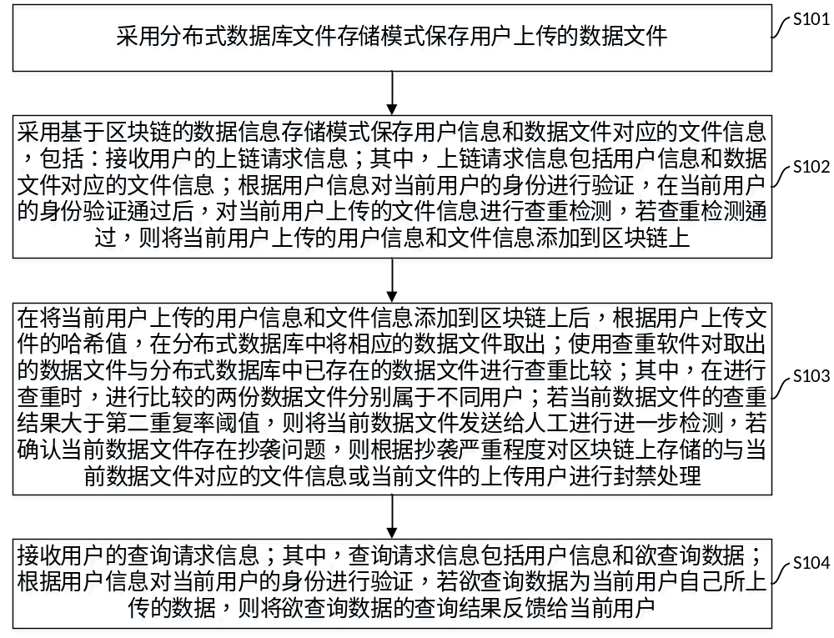
权 利 要 求 书
1、一种数据共享和保护电子数据版权的方法，其特征在于，包括：
采用分布式数据库文件存储模式保存用户上传的数据文件；
采用基于区块链的数据信息存储模式保存用户信息和数据文件对应的文件信息，包括：接收用户的上链请求信息，所述上链请求信息包括用户信息和数据文件对应的文件信息；根据所述用户信息对当前用户的身份进行验证，在当前用户的身份验证通过后，对当前用户上传的所述文件信息进行查重检测，若查重检测通过，则将当前用户上传的所述用户信息和文件信息添加到区块链上；
接收用户的查询请求信息，所述查询请求信息包括用户信息和欲查询数据；
根据所述用户信息对当前用户的身份进行验证，若所述欲查询数据为当前用户自己所上传的数据，则将所述欲查询数据的查询结果反馈给当前用户。
2、如权利要求1所述的数据共享和保护电子数据版权的方法，其特征在于，采用分布式数据库文件存储模式保存用户上传的数据文件，包括：
接收用户的上传请求信息，所述上传请求信息包括欲上传的数据文件；
将用户上传的数据文件存储到分布式数据库，并返回数据文件的哈希值。
3、如权利要求2所述的数据共享和保护电子数据版权的方法，其特征在于，所述用户信息包括用户的身份标识ID；
所述文件信息包括数据文件对应的描述性信息和哈希值。
4、如权利要求3所述的数据共享和保护电子数据版权的方法，其特征在于，所述对当前用户上传的所述文件信息进行查重检测，若查重检测通过，则将当前用户上传的所述用户信息和文件信息添加到区块链上，包括：
将当前用户上传的文件信息与区块链中已存在的文件信息进行查重比较；其中，在进行查重比较时，进行比较的两份文件信息分别属于不同用户；
若当前用户上传的文件信息与区块链中已存在的任意一份文件信息重复率超过第一重复率阈值，则拒绝当前用户的上链请求；若重复率未超过所述第一重复率阈值，则将当前用户上传的所述用户信息和文件信息添加到区块链上。
5、如权利要求4所述的数据共享和保护电子数据版权的方法，其特征在于，在对当前用户上传的所述文件信息进行查重检测，且查重检测通过，将当前用户上传的所述用户信息和文件信息添加到区块链上之后，所述方法还包括：
根据所述哈希值，在所述分布式数据库中将相应的数据文件取出；
将取出的数据文件与所述分布式数据库中已存在的数据文件进行查重比较；其中，在进行查重比较时，进行比较的两份数据文件分别属于不同用户；
若当前数据文件的查重结果大于第二重复率阈值，则将当前数据文件发人工检测，若确认当前数据文件存在抄袭问题，则根据抄袭严重程度对区块链上存储的与当前数据文件对应的文件信息或当前文件的上传用户进行封禁处理。
6、如权利要求5所述的数据共享和保护电子数据版权的方法，其特征在于，所述根据抄袭严重程度对区块链上存储的与当前数据文件对应的文件信息或当前文件的上传用户进行封禁处理，包括：
对数据文件的抄袭严重程度进行等级划分；
若当前数据文件的抄袭严重程度超过预设的等级阈值，则对当前数据文件的上传用户进行封禁处理，若当前数据文件的抄袭严重程度未超过所述等级阈值，则对区块链上存储的与当前数据文件对应的文件信息进行封禁处理。
7、如权利要求6所述的数据共享和保护电子数据版权的方法，其特征在于，所述封禁处理，包括：
向所述区块链中添加一条记录，表示相应的用户或数据被封禁，拒绝为被封禁数据的上传用户和被封禁的用户提供相应的版权保护服务。
8、如权利要求7所述的数据共享和保护电子数据版权的方法，其特征在于，当数据或用户被封禁后，新的数据在上传时不对被封禁的数据进行查重比较。
9、如权利要求1~8任一项所述的数据共享和保护电子数据版权的方法，其特征在于，所述方法还包括：
将所有操作都预先写入到区块链的智能合约中，以实现操作留痕。
10、一种数据共享和保护电子数据版权的系统，其特征在于，包括：
基于分布式数据库的数据文件存储模块，用于采用分布式数据库文件存储模式保存用户上传的数据文件；
基于区块链的数据信息存储模块，用于采用基于区块链的数据信息存储模式保存用户信息和数据文件对应的文件信息，包括：接收用户的上链请求信息，所述上链请求信息包括用户信息和数据文件对应的文件信息；根据所述用户信息对当前用户的身份进行验证，在当前用户的身份验证通过后，对当前用户上传的所述文件信息进行查重检测，若查重检测通过，则将当前用户上传的所述用户信息和文件信息添加到区块链上；
查询模块，用于接收用户的查询请求信息，所述查询请求信息包括用户信息和欲查询数据；根据用户信息对当前用户的身份进行验证，若欲查询数据为当前用户自己所上传的数据，则将所述欲查询数据的查询结果反馈给当前用户。
说 明 书 GCN210390-BKD-I
一种数据共享和保护电子数据版权的方法及系统

技术领域
本发明涉及电子数据版权保护技术领域，特别涉及一种数据共享和保护电子数据版权的方法及系统。

背景技术
科学数据是人类在认识自然、发展科技的活动中产生和积累的数据，是人类长期科学活动的知识积累，是重要的基础资源和战略资源。但随着近些年数据的泄漏问题越来越严重，数据泄漏的案件不断增多，也让数据保护，尤其是科学数据的保护越来越受到学术界和社会的广泛关注。
传统的版权保护系统虽然提供在线注册服务，但这种集中式的版权保护方式已经难以满足数字时代版权保护的需要。在传统的版权保护系统中，版权所有者需要向一个集中的系统提交数据文件和描述性信息。一旦系统遭到攻击，不仅会导致数据泄露、信息被任意篡改，而且会导致整个系统崩溃。而且，传统的版权保护制度不能为科学数据所有者的权益提供有力的证据。也就是说，传统的数字证据在数据所有者的电子数据被盗时，很难成为保护数据所有者权益的有力证据。区块链的技术特点能够很好地解决上述问题。
目前，现有的基于区块链的电子数据版权保护体系主要用于防止数据窃取和篡改，且多数仅对数据上链进行身份限制，但允许接入的节点随意查看链上数据。如此一来，导致虽然链上的具体数据不容易被篡改，但是对于科学数据的隐私数据信息无法给予很好的保护。此外，目前，现有的区块链平台在发布数据时，除了用户身份验证以外没有其他特殊的上传限制，被授权的用户可以任意上传数据到链上。但是由于版权保护这一领域的特殊性，应避免链上数据本身就有抄袭的问题，并且对于一些保密度要求较高的科学数据也要保证其基本信息不可见。并且，又由于区块链上的数据一旦被写入就很难再更改的技术特点，导致对于链上的错误数据或者抄袭数据很难进行相应处理。

发明内容
本发明提供了一种数据共享和保护电子数据版权的方法及系统，以解决现有数据存储技术所存在的电子证据易被篡改、窃取，隐私易被泄露的技术问题。
为解决上述技术问题，本发明提供了如下技术方案：
一方面，本发明提供一种数据共享和保护电子数据版权的方法，包括：
采用分布式数据库文件存储模式保存用户上传的数据文件；
采用基于区块链的数据信息存储模式保存用户信息和数据文件对应的文件信息，包括：接收用户的上链请求信息，所述上链请求信息包括用户信息和数据文件对应的文件信息；根据所述用户信息对当前用户的身份进行验证，在当前用户的身份验证通过后，对当前用户上传的所述文件信息进行查重检测，若查重检测通过，则将当前用户上传的所述用户信息和文件信息添加到区块链上；
接收用户的查询请求信息，所述查询请求信息包括用户信息和欲查询数据；
根据所述用户信息对当前用户的身份进行验证，若所述欲查询数据为当前用户自己所上传的数据，则将所述欲查询数据的查询结果反馈给当前用户。
进一步地，采用分布式数据库文件存储模式保存用户上传的数据文件包括：
接收用户的上传请求信息，所述上传请求信息包括欲上传的数据文件；
将用户上传的数据文件存储到分布式数据库，并返回数据文件的哈希值。
进一步地，所述用户信息包括用户的身份标识ID；
所述文件信息包括数据文件对应的描述性信息和哈希值。
进一步地，所述对当前用户上传的所述文件信息进行查重检测，若查重检测通过，则将当前用户上传的所述用户信息和文件信息添加到区块链上，包括：
将当前用户上传的文件信息与区块链中已存在的文件信息进行查重比较；其中，在进行查重比较时，进行比较的两份文件信息分别属于不同用户；
若当前用户上传的文件信息与区块链中已存在的任意一份文件信息重复率超过第一重复率阈值，则拒绝当前用户的上链请求；若重复率未超过所述第一重复率阈值，则将当前用户上传的所述用户信息和文件信息添加到区块链上。
进一步地，在对当前用户上传的所述文件信息进行查重检测，且查重检测通过，将当前用户上传的所述用户信息和文件信息添加到区块链上之后，所述方法还包括：
根据所述哈希值，在所述分布式数据库中将相应的数据文件取出；
将取出的数据文件与所述分布式数据库中已存在的数据文件进行查重比较；其中，在进行查重比较时，进行比较的两份数据文件分别属于不同用户；
若当前数据文件的查重结果大于第二重复率阈值，则将当前数据文件发人工检测，若确认当前数据文件存在抄袭问题，则根据抄袭严重程度对区块链上存储的与当前数据文件对应的文件信息或当前文件的上传用户进行封禁处理。
进一步地，所述根据抄袭严重程度对区块链上存储的与当前数据文件对应的文件信息或当前文件的上传用户进行封禁处理，包括：
对数据文件的抄袭严重程度进行等级划分；
若当前数据文件的抄袭严重程度超过预设的等级阈值，则对当前数据文件的上传用户进行封禁处理，若当前数据文件的抄袭严重程度未超过所述等级阈值，则对区块链上存储的与当前数据文件对应的文件信息进行封禁处理。
进一步地，所述封禁处理，包括：
向所述区块链中添加一条记录，表示相应的用户或数据被封禁，拒绝为被封禁数据的上传用户和被封禁的用户提供相应的版权保护服务。
进一步地，当数据或用户被封禁后，新的数据在上传时不对被封禁的数据进行查重比较。
进一步地，所述方法还包括：
将所有操作都预先写入到区块链的智能合约中，以实现操作留痕。
另一方面，本发明还提供一种数据共享和保护电子数据版权的系统，包括：
基于分布式数据库的数据文件存储模块，用于采用分布式数据库文件存储模式保存用户上传的数据文件；
基于区块链的数据信息存储模块，用于采用基于区块链的数据信息存储模式保存用户信息和数据文件对应的文件信息，包括：接收用户的上链请求信息，所述上链请求信息包括用户信息和数据文件对应的文件信息；根据所述用户信息对当前用户的身份进行验证，在当前用户的身份验证通过后，对当前用户上传的所述文件信息进行查重检测，若查重检测通过，则将当前用户上传的所述用户信息和文件信息添加到区块链上；
查询模块，用于接收用户的查询请求信息，所述查询请求信息包括用户信息和欲查询数据；根据用户信息对当前用户的身份进行验证，若欲查询数据为当前用户自己所上传的数据，则将所述欲查询数据的查询结果反馈给当前用户。
再一方面，本发明还提供一种电子设备，其包括处理器和存储器；其中，存储器中存储有至少一条指令，所述指令由处理器加载并执行以实现上述方法。
又一方面，本发明还提供一种计算机可读存储介质，所述存储介质中存储有至少一条指令，所述指令由处理器加载并执行以实现上述方法。
本发明提供的技术方案带来的有益效果至少包括：
本发明的上述技术方案适用于电子数据共享和电子数据的版权保护，可以保护用户的私人信息以及其上传的文件信息不被他人随意查看；可及时检测出用户上传的数据是否存在数据抄袭问题，并在检测到数据存在抄袭问题时在不删除数据的前提下对抄袭数据进行相应的封禁处理，保证用户上传的数据无数据抄袭的现象，并且保证用户上传的数据不会被第三方恶意删除。能够提升电子版权监管、保护水平，大大提高了电子版权的安全性，有效防止了科学数据泄漏问题，有助于防止盗版现象的发生，最大化地保护版权所有者的合法权益。

附图说明
为了更清楚地说明本发明实施例中的技术方案，下面将对实施例描述中所需要使用的附图作简单地介绍，显而易见地，下面描述中的附图仅仅是本发明的一些实施例，对于本领域普通技术人员来讲，在不付出创造性劳动的前提下，还可以根据这些附图获得其他的附图。
图1为本发明实施例提供的数据共享和保护电子数据版权的方法的流程图；
图2为本发明实施例提供的数据信息、数据文件的安全存储的流程图；
图3为本发明实施例提供的对链上和分布式数据库中内容监测的流程图。

具体实施方式
为使本发明的目的、技术方案和优点更加清楚，下面将结合附图对本发明实施方式作进一步地详细描述。
第一实施例
针对现有数据存储技术所存在的电子数据易被篡改、窃取，隐私易被泄露的技术问题，本实施例根据电子版权保护领域的难点，提供了一种数据共享和保护电子数据版权的方法，建立了一个完整的数据保护模式，采用区块链内存储与链外存储相结合的方式，即将具体的数据文件存储到区块链外的分布式存储系统中，将文件基本信息和数据文件哈希值存储到区块链上。从而实现了保护科学数据的隐私信息且保证区块链上的数据本身不存在数据抄袭的问题，并且可在不删除数据的前提下对抄袭数据进行处理。其中，具体数据文件并不存储到区块链上，而是存储到链外，区块链中只保存数据文件哈希值和数据描述性信息。这在很大程度上解决了区块链存储效率低、成本高的问题。
具体地，该方法的执行流程如图1所示，包括以下步骤：
S101，采用分布式数据库文件存储模式保存用户上传的数据文件；
需要说明的是，当有电子著作完成后，相应的作者可通过在电子版权网络中发布信息，作者经过授权后可以将具体的数据文件上传到安全的分布式文件数据库中。其实现过程为：系统接收用户的上传请求信息；其中，上传请求信息包括用户欲上传的数据文件；然后根据用户的上传请求将相应用户上传的数据文件加密存储到预设的分布式数据库中，并返回该数据文件的哈希值。
S102，采用基于区块链的数据信息存储模式保存用户信息和数据文件对应的文件信息，包括：接收用户的上链请求信息；其中，上链请求信息包括用户信息和数据文件对应的文件信息；根据用户信息对当前用户的身份进行验证，在当前用户的身份验证通过后，对当前用户上传的文件信息进行查重检测，若查重检测通过，则将当前用户上传的用户信息和文件信息添加到区块链上；
需要说明的是，上述步骤为采用区块链技术对电子版权进行封装，经过授权的版权所有者拥有该版权所对应区块的写入和读取权限，即版权作者可使用系统提供的密钥来将数据信息写入区块链和读取区块链中的信息。并且在读取信息时只能查看自己上传的数据信息，而不能查看其他用户上传的数据信息；区块体内包含有对应电子版权的数据信息以及区块创建过程中生成的且经过验证的所有版权变更记录和时间戳。确定用户上链请求为合法请求时，为被授权对象信息与存证标识之间设置授权关系。其中，上述用户信息包括用户的身份标识ID；用户经过授权后会得到自己的ID，在其上传信息到区块链上时，其ID会作为关键字保存到区块链上。当查询区块链中信息时，也需提供正确的ID才可查询到相应数据。本实施例中的身份验证即对用户ID进行身份验证，通过ID查找其对应的公私钥文件。文件信息包括数据文件对应的描述性信息和哈希值。
具体地，在本实施例中，对当前用户上传的文件信息进行查重检测，若查重检测通过，则将当前用户上传的用户信息和文件信息添加到区块链上，包括：
将当前用户上传的文件信息与区块链中已存在的文件信息进行查重比较；其中，在进行查重比较时，进行比较的两份文件信息分别属于不同用户；也即查重检测只在不同用户间进行，以便用户更新自己之前上传的数据信息版本；
若当前用户上传的文件信息与区块链中已存在的任意一份文件信息重复率超过第一重复率阈值，则拒绝当前用户的上链请求；若重复率未超过第一重复率阈值，则将当前用户上传的所述用户信息和文件信息添加到区块链上。
S103，在将当前用户上传的用户信息和文件信息添加到区块链上后，根据用户上传文件的哈希值，在分布式数据库中将相应的数据文件取出；使用查重软件对取出的数据文件与分布式数据库中已存在的数据文件进行查重比较；其中，在进行查重时，进行比较的两份数据文件分别属于不同用户；若当前数据文件的查重结果大于第二重复率阈值，则将当前数据文件发送给人工进行进一步检测，若确认当前数据文件存在抄袭问题，则根据抄袭严重程度对区块链上存储的与当前数据文件对应的文件信息或当前文件的上传用户进行封禁处理；
需要说明的是，上述S102和S103相结合可实现版权作品的上传检测；其中，S102为数据上链前对文件信息的检测（由智能合约来实现，在用户发出数据信息上链请求后自动执行），S103为数据上链后对数据文件的检测，通过两种检测方式结合的方法，可确保上传的数据文件不存在数据抄袭的问题。
由于具体数据文件内容查重时间较长，因此数据文件的查重不在上链时进行。这样既可以保证链上数据无数据抄袭问题，也保证了数据上链的速度。
其中，根据抄袭严重程度对区块链上存储的与当前数据文件对应的文件信息或当前文件的上传用户进行封禁处理，包括：
对数据文件的抄袭严重程度进行等级划分；
若当前数据文件的抄袭严重程度超过预设的等级阈值，则对当前数据文件的上传用户进行封禁处理，拒绝接受其之后的上传请求并且其上传的数据也被认为无效；若当前数据文件的抄袭严重程度未超过等级阈值，则对区块链上存储的与当前数据文件对应的文件信息进行封禁处理。
其中，封禁处理即在不删除区块链上数据信息的前提下对错误数据或者抄袭数据进行处理。其方法为向区块链中添加一条记录，表示相应的用户或数据被封禁，拒绝为被封禁数据的上传用户和被封禁的用户提供相应的版权保护服务。也即将封禁处理的操作写入到智能合约中，系统执行封禁操作会被记录到区块链上。经过授权的用户可以查看这些被封禁的用户ID和数据，这样就可以有效的避免第三方恶意删除用户数据的行为。此外当数据或用户被封禁后，新的数据在上传时不会对这部分数据进行查重，这样就避免了真正的数据所有人无法上传自己的数据问题，也不会影响新的数据上链时的速度。
S104，接收用户的查询请求信息；其中，查询请求信息包括用户信息和欲查询数据；根据用户信息对当前用户的身份进行验证，若欲查询数据为当前用户自己所上传的数据，则将欲查询数据的查询结果反馈给当前用户。
需要说明的是，上述步骤是为了保证用户只能查看自己上传的数据信息，而不能查看其他用户上传的数据信息，从而对用户的隐私数据进行保护。用户身份验证通过后可查询该用户发布的历史数据信息以及用户、数据的封禁信息。
进一步地，本实施例的方法还可以包括：
将用户和系统的所有操作均预先写入到区块链的智能合约中，也即当用户或者系统执行这些操作时，这些操作都会作为记录被写入区块链中，从而实现操作留痕，以防止第三方恶意删除和篡改用户的数据文件。
综上，本实施例基于区块链技术提出了一种数据共享和保护电子数据版权的方法，可防止链上出现数据抄袭问题，保护隐私数据信息，在不删除、更改链上数据的前提下处理链上错误数据或者涉嫌抄袭的数据。从而构建了一套安全的数据共享和电子数据版权保护体系。基于上述，该体系可大致分为两个部分，第一部分主要为数据信息、数据文件的安全存储，包括上传数据文件，数据基本信息上链、查询发布数据历史记录。第二部分则主要用于对链上和分布式数据库中内容的监测，包括数据文件查重、数据封禁、用户ID封禁。
具体地，数据信息、数据文件的安全存储如图2所示，其流程如下：
（1）用户提供的数据文件通过接口上传到分布式文件数据库中，分布式文件数据库会加密用户上传的数据文件，并且会返回给用户数据文件的哈希值，该数据哈希值用于后续数据上链时使用。
（2）用户将分布式文件数据库返回的文件哈希值连同自身的用户ID、数据文件的基本信息通过接口向区块链网络发送数据上链请求。
（3）区块链网络首先会根据用户提供的用户ID查找对应私密钥文件验证用户身份。
（4）如果用户身份验证通过，则调用智能合约对要上链的数据与链上已有数据进行数据信息查重，检查用户输入的数据信息是否存在与链上已有数据信息重复率过高的问题。若重复率过高则拒绝用户的上链请求。
（5）如果查重通过，则会生成相应的时间戳并与数据信息一起成功保存到区块链上。
（6）当用户需要查看链上数据时，通过用户ID来进行查找，区块链网络会根据用户输入的用户ID去查找对应的私密钥文件，如果身份验证通过则可得到该用户ID发布的数据信息历史记录以及对应的时间戳。
采用链上存储和链外存储相结合的模式有效缓解了区块链上的存储效率低和存储空间不足的问题。通过对上传和查询的限制有效保护了用户隐私数据不被随意查看。上链时的查重可在数据上链前有效避免链上出现涉嫌抄袭的数据。
对链上和分布式数据库中内容的监测如图3所示，其流程如下：
（1）从分布式文件数据库中按照用户ID分类下载其对应的数据文件。
（2）将数据文件按照不同的用户ID分类并使用查重软件计算数据文件内容的重复率。然后根据查重结果，对重复率高的数据文件进行进一步地人工检测。如果经检测后，一个数据文件确定有数据抄袭问题，该数据或用户ID将根据抄袭的严重程度被禁止。
（3）若抄袭程度较轻则封禁抄袭的数据，若抄袭程度较严重，则直接封禁发布该条数据的用户ID。
其中，封禁数据操作被提前写入智能合约中，如果需要封禁数据则调用智能合约添加一条记录到区块链中，标明该条数据被封禁，当用户查询到该条数据时，该条数据会显示已被标记为无效。且当新数据在上传查重的过程中，该条数据不会参与查重。这就可避免真正的数据所有人无法上传自己数据的问题。
封禁用户ID操作同样被提前写到了智能合约中，如果需要封禁用户则调用智能合约添加一条记录到区块链网络中，标明该用户ID被封禁，如果用户ID被封禁，则区块链网络会拒绝来自该用户ID的上传、查询请求。并且其他被授权的用户也可以通过提供正确的用户ID来查看所有被封禁的用户ID。
及时对链上的错误数据或抄袭数据进行封禁更进一步避免了系统内出现抄袭现象的问题。并且由于封禁的数据和用户账号这一操作也会作为记录上传到区块链上保存，所以这就避免了第三方私自对数据进行随意篡改和删除的问题。
综上，本实施例采用区块链技术对电子版权进行封装，基于区块链提供了一种安全的数据共享和版权保护的方法，根据区块链的技术特点，实现了在不删除数据信息的前提下，对错误数据或者涉嫌抄袭数据的处理。从而提升了电子版权监管、保护水平，大大提高了电子版权的安全性，有效防止了科学数据泄漏问题，有助于防止盗版现象的发生，最大化地保护版权所有者的合法权益。
第二实施例
本实施例提供了一种数据共享和保护电子数据版权的系统，包括以下模块：
基于分布式数据库的数据文件存储模块，用于采用分布式数据库文件存储模式保存用户上传的数据文件；
基于区块链的数据信息存储模块，用于采用基于区块链的数据信息存储模式保存用户信息和数据文件对应的文件信息，包括：接收用户的上链请求信息，所述上链请求信息包括用户信息和数据文件对应的文件信息；根据所述用户信息对当前用户的身份进行验证，在当前用户的身份验证通过后，对当前用户上传的所述文件信息进行查重检测，若查重检测通过，则将当前用户上传的所述用户信息和文件信息添加到区块链上；
查询模块，用于接收用户的查询请求信息，所述查询请求信息包括用户信息和欲查询数据；根据用户信息对当前用户的身份进行验证，若欲查询数据为当前用户自己所上传的数据，则将所述欲查询数据的查询结果反馈给当前用户。
本实施例的数据共享和保护电子数据版权的系统与上述第一实施例的数据共享和保护电子数据版权的方法相对应；其中，本实施例的数据共享和保护电子数据版权的系统中的各功能模块所实现的功能与上述第一实施例的数据共享和保护电子数据版权的方法中的各流程步骤一一对应；故，在此不再赘述。
第三实施例
本实施例提供一种电子设备，其包括处理器和存储器；其中，存储器中存储有至少一条指令，所述指令由处理器加载并执行，以实现第一实施例的方法。
该电子设备可因配置或性能不同而产生比较大的差异，可以包括一个或一个以上处理器（central processing units，CPU）和一个或一个以上的存储器，其中，存储器中存储有至少一条指令，所述指令由处理器加载并执行上述方法。
第四实施例
本实施例提供一种计算机可读存储介质，该存储介质中存储有至少一条指令，所述指令由处理器加载并执行，以实现上述第一实施例的方法。其中，该计算机可读存储介质可以是ROM、随机存取存储器、CD-ROM、磁带、软盘和光数据存储设备等。其内存储的指令可由终端中的处理器加载并执行上述方法。
此外，需要说明的是，本发明可提供为方法、装置或计算机程序产品。因此，本发明实施例可采用完全硬件实施例、完全软件实施例或结合软件和硬件方面的实施例的形式。而且，本发明实施例可采用在一个或多个其中包含有计算机可用程序代码的计算机可用存储介质上实施的计算机程序产品的形式。
本发明实施例是参照根据本发明实施例的方法、终端设备(系统)、和计算机程序产品的流程图和/或方框图来描述的。应理解可由计算机程序指令实现流程图和/或方框图中的每一流程和/或方框、以及流程图和/或方框图中的流程和/或方框的结合。可提供这些计算机程序指令到通用计算机、嵌入式处理机或其他可编程数据处理终端设备的处理器以产生一个机器，使得通过计算机或其他可编程数据处理终端设备的处理器执行的指令产生用于实现在流程图一个流程或多个流程和/或方框图一个方框或多个方框中指定的功能的装置。
这些计算机程序指令也可存储在能引导计算机或其他可编程数据处理终端设备以特定方式工作的计算机可读存储器中，使得存储在该计算机可读存储器中的指令产生包括指令装置的制造品，该指令装置实现在流程图一个流程或多个流程和/或方框图一个方框或多个方框中指定的功能。这些计算机程序指令也可装载到计算机或其他可编程数据处理终端设备上，使得在计算机或其他可编程终端设备上执行一系列操作步骤以产生计算机实现的处理，从而在计算机或其他可编程终端设备上执行的指令提供用于实现在流程图一个流程或多个流程和/或方框图一个方框或多个方框中指定的功能的步骤。
还需要说明的是，在本文中，诸如第一和第二等之类的关系术语仅仅用来将一个实体或者操作与另一个实体或操作区分开来，而不一定要求或者暗示这些实体或操作之间存在任何这种实际的关系或者顺序。术语“包括”、“包含”或者其任何其他变体意在涵盖非排他性的包含，从而使得包括一系列要素的过程、方法、物品或者终端设备不仅包括那些要素，而且还包括没有明确列出的其他要素，或者是还包括为这种过程、方法、物品或者终端设备所固有的要素。在没有更多限制的情况下，由语句“包括一个……”限定的要素，并不排除在包括所述要素的过程、方法、物品或者终端设备中还存在另外的相同要素。
最后需要说明的是，以上所述是本发明优选实施方式，应当指出，尽管已描述了本发明优选实施例，但对于本技术领域的技术人员来说，一旦得知了本发明的基本创造性概念，在不脱离本发明所述原理的前提下，还可以做出若干改进和润饰，这些改进和润饰也应视为本发明的保护范围。所以，所附权利要求意欲解释为包括优选实施例以及落入本发明实施例范围的所有变更和修改。
说 明 书 附 图

图1

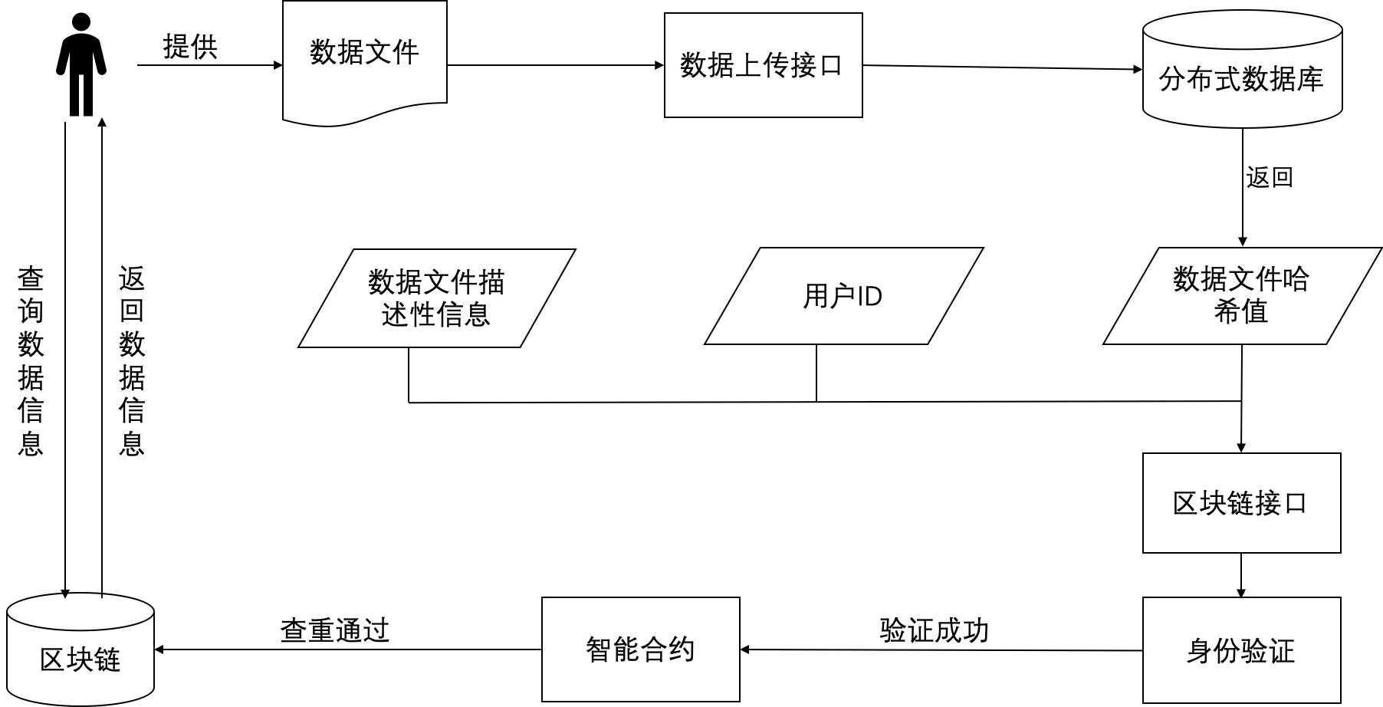
图2

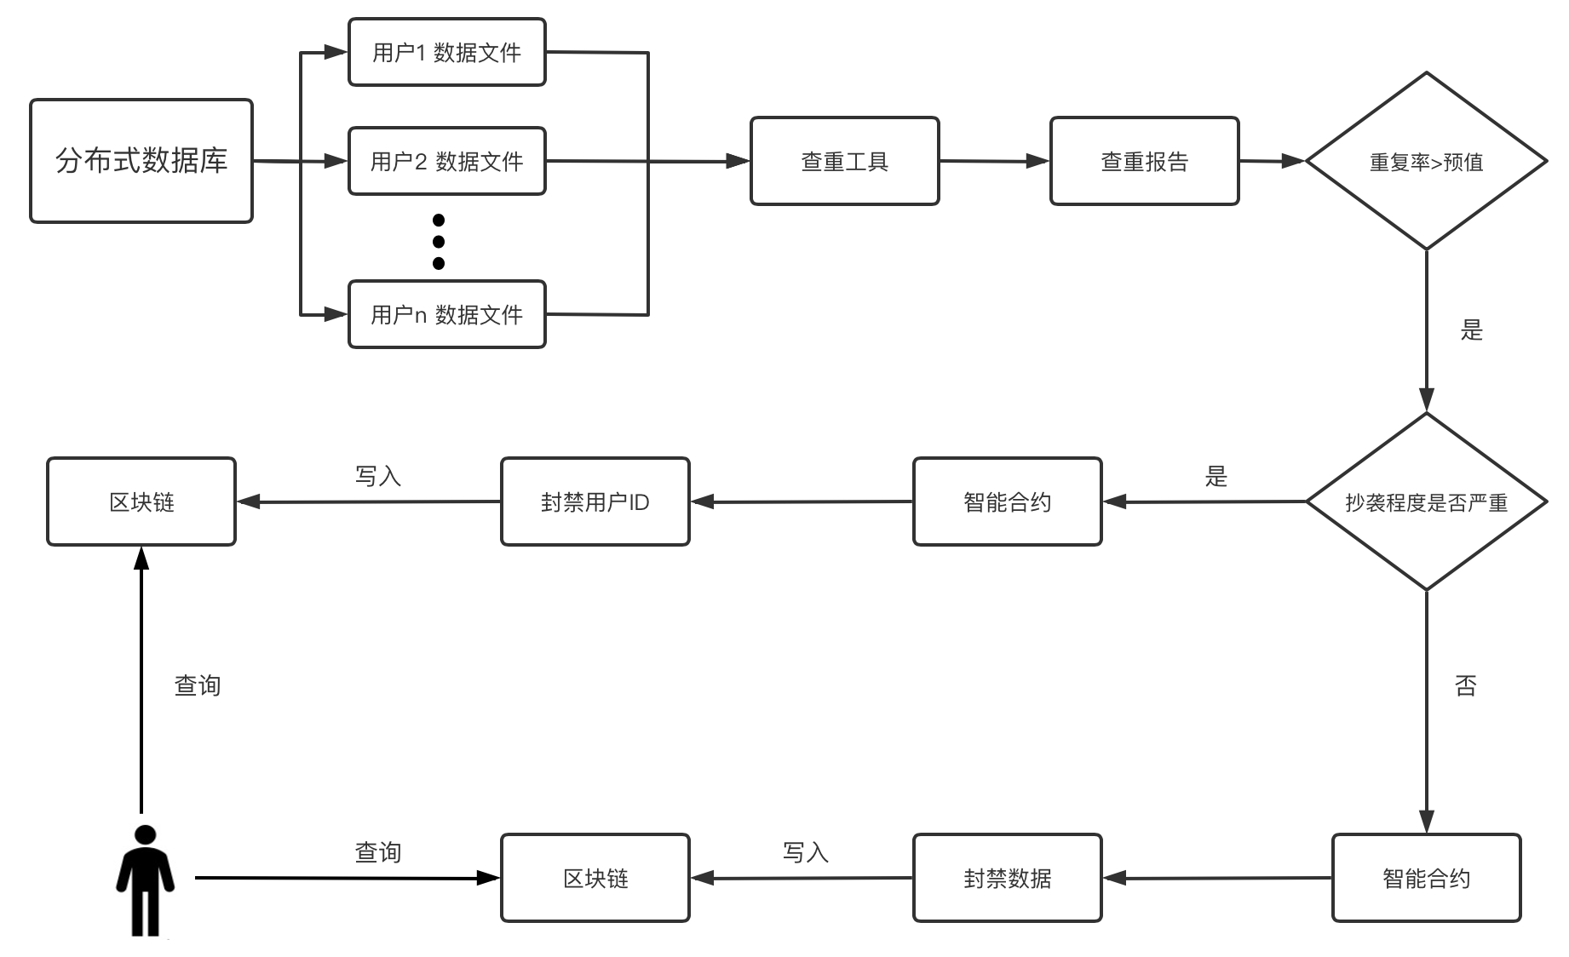
图3

